链接 adb devices

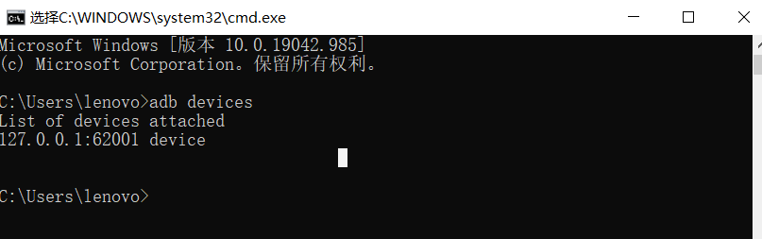

adb shell pm list packages 查看apk安装包名

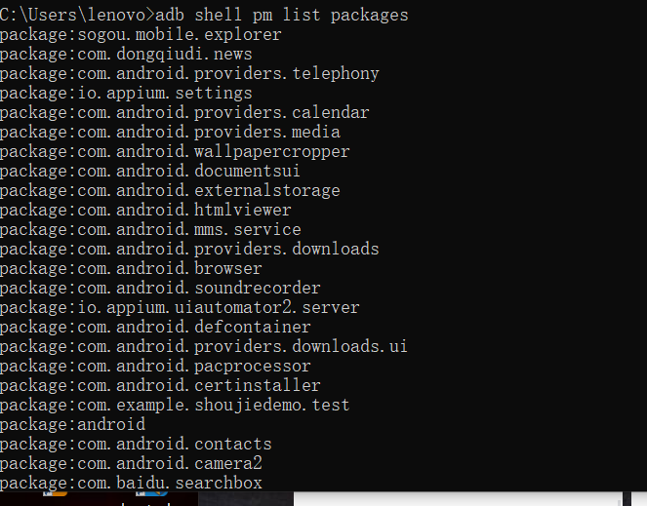

获取当前app包名adb shell dumpsys window | findstr mCurrent

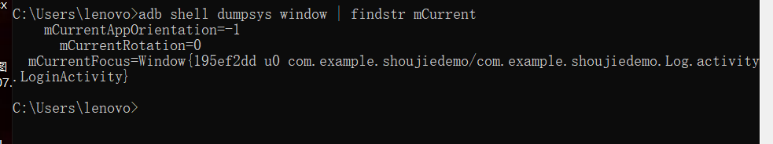

执行100次随机事件 忽略crashes和timeoutes导致中止脚本 结果输入到指定路径文件



执行1000次



设置随机事件的比重执行2000次

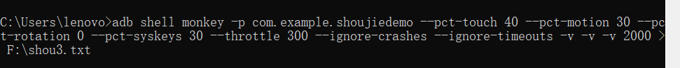

忽略crashes和timeoutes、security-exceptions导致中止脚本 伪随机数生成 结果输入到指定路径文件 执行100次

